VALOKEILASSA: TAUSTATIETOA TUOTTEISTAMME

Lisää energiaa mood foodeista
Berliini, 20.9.2015. Päivien lyhentyessä monet meistä tuntevat energiatasonsa laskevan. Liikunta ja oikeanlaiset elintarvikkeiden yhdistelmät, nk. mood foodit, antavat kuitenkin uutta energiaa.
Noin neljännes kuluttajista kärsii unihäiriöistä ja tuntee olonsa vetämättömäksi pimeinä vuodenaikoina. Syy syys- tai kaamosmasennukseen voi löytyä biologiasta. Auringonvalon puuttuessa elimistö ei pysty muodostamaan D-vitamiinia iholla. nu3.fi-ravitsemussivuston ravitsemustieteilijä ja mood food -asiantuntija Kristin Bothor antaa käytännöllisiä vinkkejä: ”Olet, mitä syöt – tämä sanonta pitää paikkansa erityisesti pimeinä vuodenaikoina. Puhtaat raaka-aineet ja tavoitteellinen liikunta auttavat nostamaan energiatasoja ja nujertamaan väsymyksen.”

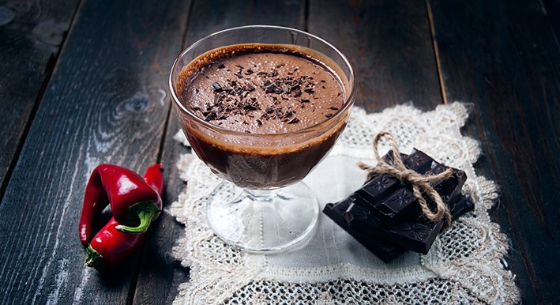

Chili on tulinen tunnelman luoja

Chilissä on sitä jotakin: chilin tulisuuden aiheuttava kapsaisiini lämmittää ja pistää vauhtia verenkiertoon. Lisäksi tulisuuden tunne suussa saa aivomme tuottamaan endorfiinia! nu3-asiantuntija Kristin Bothor: ”Tämä mielihyvähormoni rentouttaa ja saa hyvälle tuulelle.”

Taateleista onnellisuutta pimeisiin päiviin

Tryptofaani on välttämätön aminohappo, jota esiintyy taateleissa, viikunoissa ja marjoissa. Siitä muodostuu aivoissa hermovälittäjäaine serotoniinia, jota pidetään myös onnen välittäjäaineena. ”Tästä syystä runsaasti tryptofaania sisältävät elintarvikkeet kuuluvat mood foodeihin. Niiden nauttiminen nostaa mielialaa”, Kristin Bothor kertoo.

Suklaa – mitä tummempaa, sitä parempaa

Suklaassa on rutkasti onnellisuushormoni serotoniinia. Tutkijat suosittelevat kaakaonibsejä. Nämä kuivatut ja murskatut kaakaopavut ovat erittäin suosittuja raakaruokapiireissä. Ne kuivataan hellävaraisesti alle 45 °C:ssa, jolloin arvokkaat ravintoaineet pysyvät tallella, ja nibsit saavat lempeän ja kirpeän maun. ”Kaakaonibsit ovat luonnontuote, joka sisältää enemmän hyödyllisiä ainesosia kuin teollisesti tuotettu suklaa.”

D-vitamiini on erityisen tärkeää talvella

Kesällä ihomme tuottaa D-vitamiinia itse auringonvalon avulla. Pimeinä vuodenaikoina D-vitamiinin puutteesta kärsii jopa 60 prosenttia ihmisistä. Tämä on vakava ongelma, sillä D-vitamiini osallistuu kalsiumin ja fosforin hyödyntämiseen. Elimistö tarvitsee näitä kivennäisaineita pitääkseen luut lujina ja hampaat terveinä. ”Pimeinä aikoina pitäisi suosia elintarvikkeita, joissa on runsaasti D-vitamiinia. Tällaisia ovat esimerkiksi silli, taimen, kananmunat ja gouda. Myös sienet ja avokado ovat hyödyllisiä.”

nu3.fi-ravitsemusportaalista löytyy tietoa mood foodeista ja myös ilmainen e-kirja, joka sisältää vinkkejä liikkumiseen, ravitsemukseen ja terveelliseen elämään.

Reseptivinkki: Chili-suklaamousse

4 annosta:
2 avokadoa
2 rkl kaakaojauhetta
5 rkl kaakaonibsejä (esim. nu3 Luomukaakaonibsejä)
1 tl vaniljajauhetta
2 rkl rouhittua tummaa suklaata
10 taatelia
2 rkl kookoksenkukkasokeria (esim. nu3 Kookoksenkukkasokeri, luomu)
puolikas punainen chili

Valmistus: Liota taateleita vedessä 30 minuutin ajan. Kuori avokadot ja poista niistä kivet. Soseuta avokadot, taatelit ja kaakaonibsit hienoksi tehosekoittimessa. Lisää tarvittaessa hieman taateleiden liotusvettä. Lisää kaakao, chili, kookoksenkukkasokeri ja vaniljajauhe ja soseuta. Jaa massa jälkiruokakulhoihin, koristele suklaarouheella ja laita kulhot kahdeksi tunniksi jääkaappiin.

Lehdistön yhteystiedot:
Saara Rinkinen
Country Manager Finland
S-posti: lehdisto@nu3.fi

Tietoa nu3 - Ravintoaineiden asiantuntijoista
nu3 on Euroopan johtavia terveellisen ravitsemuksen ja hyvinvoinnin yrityksiä. Yrityksen tuotevalikoima kattaa suosituimmat tuotemerkit luontaistuotteiden, luonnonkosmetiikan, urheiluravinteiden, laihdutustuotteiden sekä terveysvalmisteiden aloilta. Suosituimpien kotimaisten ja ulkomaisten tuotteiden lisäksi nu3 tuo markkinoille ravitsemus-ja liikuntatieteiden asiantuntijoista, farmaseuteista sekä lääketieteilijöistä koostuvan ryhmänsä kehittämiä uusia, innovatiivisia tuotteita oman nu3 tuotemerkin alla. Nykyään yrityksessä on noin 230 työntekijää ja se toimii 24 eri maassa. http://www.nu3.fi

